中 山 市 卫 生 局

关于开展2007年度医师资格
考试报名工作的通知

各医疗卫生单位：
根据《国家医学考试中心关于2007年医师资格考试网上报名试点工作的通知》文件精神，我市仍被确立为2007年度全国医师资格考试网上报名试点之一。为做好此项工作，现将有关事项通知如下：
一、报名方法：
1、本市所有医疗机构均必需进行网上报名；各镇区医院同时负责所辖区域内的社区卫生服务站、卫生站内人员的网上报名工作。具体操作见附件二。
2、所有网上报名者，完成报名信息填报后，需将符合规格的本人近期免冠照电子文件（数码相片）上传。数码相片要求见附件三。
3、网上报名时间为3月25日—4月7日，登录网站地址为www.nmec.org.cn。各单位及考生必须在4月7日24时前完成网上报名工作，超过4月7日24时，网上报名信息无效。
4、如错过网上报名，可在本考点报名，考点报名时间为4月10日至25日。
二、报考条件：
1、符合《中华人民共和国执业医师法》第九条，第十条及卫生部卫医发[2006]125号文规定者（见附件四）。
2、《关于卫生类执业资格考试学历认定有关问题的通知》（粤卫[2004]161号）（见附件五）。
3、《关于跨省医学类中等学历认定问题的复函》（粤卫函[2005]217号）（见附件六）。
三、考生报名需提交的材料：
1、本人有效身份证明及复印件；
2、毕业证原件及复印件；
3、试用机构出具的试用期满一年的考核合格的证明；
4、执业助理医师申报执业医师资格考试的，还应提交《医师资格证书》复印件、助理医师报考执业医师的执业时间及考核合格证明、医师执业证书复印件；
5、医疗机构执业许可证复印件。
注：1、曾参加医师资格考试者可提供2006年医师资格实践技能或综合笔试准考证复印件，而不需提供毕业证原件。2、第3、4项表格可在我局网站下载区下载。
四、中山考点报名地址设在中山市卫生局医教科。
联系电话：8822020
五、医师资格考试时间：见附件一。
六、注意事项：
1、为保证复印件的真实性，请医疗单位审核无误后在背面加注审核意见并加盖公章。
2、为保证资料的统一，请将身份证及毕业证复印在同一张A4纸上。
3、由于此项工作时间紧迫，请各单位指定专人负责，认真指导考生填写报名表。
4、网上报名的单位及考生须于4月15日前将考生材料交考点办公室。
以上通知，请认真贯彻执行。

附件：1、卫生部医师资格考试委员会公告：第10号
2、医师资格考试考生网上报名须知
3、上传照片规格要求
4、关于印发《医师资格考试报名资格规定（2006版）》的通知卫医发[2006]125号
5、《关于卫生类执业资格考试学历认定有关问题的通知》（粤卫[2004]161号）
6、《关于跨省医学类中等学历认定问题的复函》（粤卫函[2005]217号）
7、2007年医考报名材料装订说明

中山市卫生局
二OO七年三月二十七日

附件一：
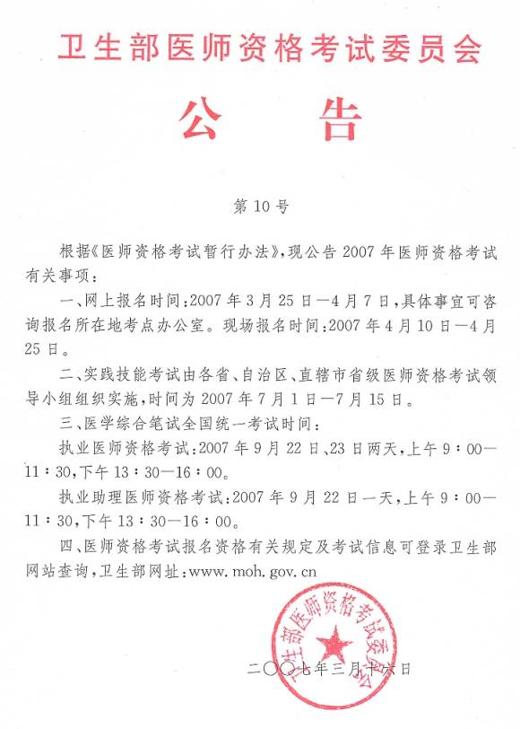
附件二：
医师资格考试考生网上报名须知

1、2007年医师资格考试考生网上填报个人信息时间为2007年3月25日00:00至4月7日24:00。
2、参加2007年医师资格考试的考生登录国家医学考试网 （http//www.nmec.org.cn/），阅读《网报流程》和《填报说明》后，点击“网上报名”进入医师资格考试考务管理信息系统 ，按顺序先查询本人所在卫生机构代码并记录，然后按照《填报说明》认真填写每一项信息。
网上填报个人信息须在30分钟内完成，如30分钟内未完成填报，请考生登录国家医学考试网重新开始填报。填报完成后请考生妥善保管个人输入的密码，考生对自己密码的使用和安全性负全部责任。
3、在网上报名规定时间内，考生可再次登录国家医学考试网进行信息查询和修改。考生 点击“网上报名”进入医师资格考试考务管理信息系统后，点击“查询修改”，选择证件类型，然后填写“证件编号”和“密码”，通过身份验证后，即可查看、修改个人报名信息。
4、考生须填报真实准确的个人信息。如因考生填报信息错误或虚假而导致的报名失效、无法正常参加考试等后果由考生自负。
5、要求上传考生个人照片的地区,请考生提前准备好符合规格的本人近期免冠近照电子文件，完成报名信息填报后，点击网上报名的上传照片，考生对本人照片的真实性负责。
6、如遗忘了个人密码，可在规定的网报时间内，凭个人姓名、证件编号及密码查询问题答案，在网页上查询个人密码。
7、网报成功后，有条件的考生 在确保填报信息无误后，方可在网上打印报名申请表(一旦打印，则无法在网上修改报名信息)。考生必须在规定的时间内凭有效身份证件、毕业证、学历证书原件及复印件和试用期满一年并考核合格证明原件到指定的地点进行资格审核、交费及信息校对确认。请考生仔细检查确认报名表上的本人信息并签名，对确认后信息的真实、准确性负责。信息校对确认完成后，考生须牢记本人报名编号。如考生只在网上填报个人信息，未到现场进行资格审核、交费及信息确认，网上填报信息无效。
考点要求现场拍照或提交照片的，考生还须按要求完成拍照或提交照片后进行信息校对确认。
8、香港、澳门本地居民在取得香港大学、香港中文大学、浸会大学、澳门科技大学考生高等医学教育学历的，按执行“CEPA”的要求，香港考生填报考点为深圳，澳门考生填报考点为珠海。
为促进两岸交流与合作，发展两岸关系，自2007年起，具备台湾地区高等院校医学专业学历、符合《执业医师法》及有关规定的台湾地区居民可报名参加大陆临床、中医、口腔类别的医师资格考试，考生资格要求具体参照卫生部关于医师资格考试有关境外学历问题的暂行规定，现场确认时须提供经教育部留学服务中心进行学历认证的书面材料。
中国公民取得国外医学学历，其学历学位证书经教育部留学服务中心认证，符合《执业医师法》及有关文件规定的，可以报名参加医师资格考试。

附件三：
医师资格考试考生上传照片规格要求

医师资格考试考生网上报名上传个人照片按照国家《居民身份证制证用数字相片技术要求》（GA461―2004）标准：
1、规格：358像素（宽）×441像素（高），分辨率350dpi。
2、颜色模式：24位RGB真彩色。
3、压缩方式：采用JPEG压缩技术，压缩品质因子70(一般相片的文件容量在14k～20k字节之间)不超过30K字节，符合ISO DIS 10918-1要求。
4、一般性要求：不着制式服装，常戴眼镜的居民应配戴眼镜。要求人像清晰，层次丰富，神态自然，无明显畸变。
5、头像大小及位置：
人像在相片矩形框内水平居中，脸部宽207像素±14像素，头顶发迹距相片上边沿7像素～21像素，眼睛所在位置距相片下边沿的距离不小于207像素，当头顶发迹距相片上边沿距离与眼睛所在位置距相片下边沿的距离不能同时满足上述要求的情况下，应优先保证眼睛所在位置距相片下边沿的距离不小于207像素，特殊情况下可部分切除耸立过高的头发。

附件四：
医师资格考试报名资格规定(2006版)

为做好医师资格考试报名工作，依据《中华人民共和国执业医师法》（以下简称《执业医师法》），现对医师资格考试报名资格规定如下：
一、符合《执业医师法》、《医师资格考试暂行办法》（卫生部令第4号）和《传统医学师承和确有专长人员医师资格考核考试暂行办法》（卫生部令第6号）的有关规定。
二、报考人员应按本人试用期所从事的专业报考相应类别的医师资格。其中，中医、中西医结合、藏医、蒙医、维医、傣医医学专业毕业的报考人员，按取得学历的医学专业报考中医类别相应专业的医师资格。
三、具有临床医学专业学历，试用期在医疗机构检验科承担检验医师工作的，可以参加临床类别医师资格考试。
四、已获得临床执业医师资格的人员，取得省级以上教育行政部门认可的中医专业学历或者脱产两年以上系统学习中医药专业知识并获得省级中医药管理部门认可，或者参加省级中医药行政部门批准举办的西医学习中医培训班，并完成了规定课程学习，取得相应证书的，可以申请参加中西医结合执业医师资格考试。
已获得临床执业助理医师资格的人员，取得省级以上教育行政部门认可的中医专业学历或者脱产两年以上系统学习中医药专业知识并获得省级中医药管理部门认可，或者参加省级中医药行政部门批准举办的西医学习中医培训班，并完成了规定课程学习，取得相应证书的，可以申请参加中西医结合执业助理医师资格考试。
五、在《执业医师法》颁布前具有高等学校医学专业专科学历并已经转正，但未取得医师职务任职资格者，可凭转正证明和转正后连续工作两年以上并考核合格证明申请报考执业医师资格考试。
在《执业医师法》颁布前具有中等专业学校医学专业学历并已经转正，取得医士职务任职资格，但未取得医师职务任职资格者，可凭医士职务任职资格证明和所在医疗、预防、保健机构连续从事医士业务工作五年以上或从事医士业务工作时间和取得执业助理医师执业证书后执业时间累计满五年的证明申请报考执业医师资格考试。
六、临床医学、口腔医学、中医学（含民族医）、中西医结合医学专业的临床博士、硕士和七年制及以上的长学制毕业生，在学期间必须具有相当于大学本科的一年毕业实习和一年以上的临床工作实践，方可在毕业当年参加执业医师资格考试。
公共卫生预防医学硕士、博士研究生在学习期间必须保证具有一年以上的临床实践训练或公共卫生实践的经历，方可在毕业当年参加医师资格考试。
上述毕业生在学习期间未能满足上述要求的，不允许在毕业当年参加医师资格考试。
七、医学成人学历教育不作为执业医师资格考试的依据。但2002年10月31日前，成人高等教育、自学考试、各类高等学校远程教育的医学类专业学历教育除外。
2002年10月31日前，职业技术学院、非医药卫生类专科学校医学类专业学生，毕业后取得的医学学历可作为医师资格考试报名的学历依据。
八、2001年9月1日以后入学，未取得省级以上教育行政部门和省级以上卫生、中医药行政部门批准、并未报国务院教育行政部门备案的中等专业学校医学专业学历的人员，其学历不作为医师资格考试报名的学历依据。其中，取得省级以上教育行政部门批准设置、医学专业设置未经省级以上中医药管理部门同意的中等专业学校中医、中西医结合、藏医、蒙医、维医、傣医医学专业学历的人员， 2001年9月1日以后入学的，其学历可以作为医师资格考试报名的学历依据；2006年9月1日以后入学的，其学历不再作为医师资格考试报名的学历依据。
2006年9月1日后入学，取得省级以上教育行政部门认可的高等学校中医学专业中西医结合方向本、专科学历的人员（七年制除外）以及取得省级以上教育行政部门批准设置、医学专业设置经省级以上中医药管理部门同意的中等专业学校中医学专业中西医结合方向学历的人员，只能报考中医类别中医学专业执业医师或执业助理医师资格。
2001年9月1日以后入学的人员，取得的医学成人中专学历不作为医师资格考试报名的学历依据。
九、符合《传统医学师承和确有专长人员医师资格考核考试暂行办法》中有关规定，经执业医师资格考试资格考核合格并推荐，或者取得执业助理医师执业证书后，在执业医师指导下，在医疗机构工作满五年的传统医学师承或确有专长人员，可以申请报考中医类别执业医师资格考试；经执业助理医师资格考试考核合格并推荐的传统医学师承或确有专长人员，可以申请报考中医类别执业助理医师资格考试。
传统医学师承和确有专长人员取得执业助理医师执业证书后，取得国务院教育行政部门认可的成人高等教育中医（含藏医、蒙医、维医、傣医）医学专业本科以上学历，可以在取得学历的当年报名参加具有规定学历的中医类别相应专业的执业医师资格考试；取得省级以上教育行政部门认可的成人高等教育中医（含藏医、蒙医、维医、傣医）医学专业专科学历，在自取得执业助理医师执业证书并在医疗机构中工作满二年后，可报名参加具有规定学历的中医类别相应专业的执业医师资格考试。
十、 1998年6月26日前取得有效行医资格的传统医学师承或确有专长人员，可直接申请执业医师或执业助理医师资格考试的资格考核； 1998年6月26日前未取得有效行医资格的传统医学师承或确有专长人员及 1998年6月26日后作为传统医学师承或确有专长人员参加医师资格考试的，需符合《传统医学师承和确有专长人员医师资格考核考试暂行办法》（卫生部 6号令）第六、七条的规定，方可申请执业医师或执业助理医师资格考试的资格考核。
经医师资格考试资格考核合格并推荐的传统医学师承和确有专长人员，可报名参加中医类别医师资格考试。县级以上卫生、中医药行政部门指定的考核机构出具的传统医学师承和确有专长人员医师资格考试资格考核合格证明连续两次（两年）有效。
十一、符合报考执业医师资格条件的人员可以报考同类别的执业助理医师资格。
十二、在乡级以上计划生育技术服务机构中工作，符合《执业医师法》第九条、第十条规定条件的，可以报考临床类别医师资格考试。
十三、在军队所属医疗、预防、保健机构中工作，符合报考条件的考生应作为地方考生按照属地管理原则，到驻地附近考点办公室报名，并参加相应考试。
在公安边防、消防、警卫部队医疗、预防、保健机构工作、符合报考条件的在编人员报名参加医师资格考试，可参照地方报考人员按规定在地方报考。
十四、医师资格考试报考人员试用期截止至考试当年 8月31日。
考生报名后未按期完成试用的，取消报名资格。
十五、具有下列情形之一的，不予受理医师资格考试报名：
1 、卫生职业高中毕业生；
2 、基础医学类、法医学类、护理学类、辅助医疗类、医学技术类等相关医学类和药学类、医学管理类毕业生；
3 、医学专业毕业，但教学大纲和专业培养方向或毕业证书注明为非医学方向的；
4 、医学专业毕业，但教学大纲和专业培养方向或学位证书证明学位是非医学的；
5 、非现役军人持军队医疗、预防、保健机构出具的试用期证明报考或在军队报名参加医师资格考试的；
6 、现役军人持地方医疗、预防、保健机构出具的试用期证明报告的；
7 、持《专业证书》或《学业证书》报名参加医师资格考试的；
8 、1999年1月1日以后入学的卫生职工中等专业学校的学生毕业后报考执业助理医师资格考试的。
十六、参加医师资格考试的考生，其试用机构按《医师资格考试暂行办法》第四十一条规定认定。
十七、试用机构出具的试用期满一年并考核合格的证明连续两次（两年）有效。第三次（年）参加医师资格考试除需提供原试用期满一年并考核合格的证明外，还应提供县级以上卫生行政部门指定的培训机构培训6个月并考核合格的证明。
十八、实践技能考试成绩当年有效。
十九、盲人医疗按摩人员不参加医师资格考试，其考试办法另行制定。
二十、台湾、香港、澳门永久性居民报名参加国家医师资格考试的，按照有关文件执行。
二十一、在考生报名资格审查过程中，各地要互相支持。对于其它卫生行政部门提出协助确认考生毕业学校和学历的，要予以积极配合。
二十二、本规定自颁布之日起施行。《卫生部关于医师资格考试报名资格暂行管理规定》（卫医发[2001]127号）和《卫生部关于医师资格考试报名资格暂行管理规定的补充规定》（卫医发[2002]111号）同时废止。

二〇〇六年四月四日

附件五：
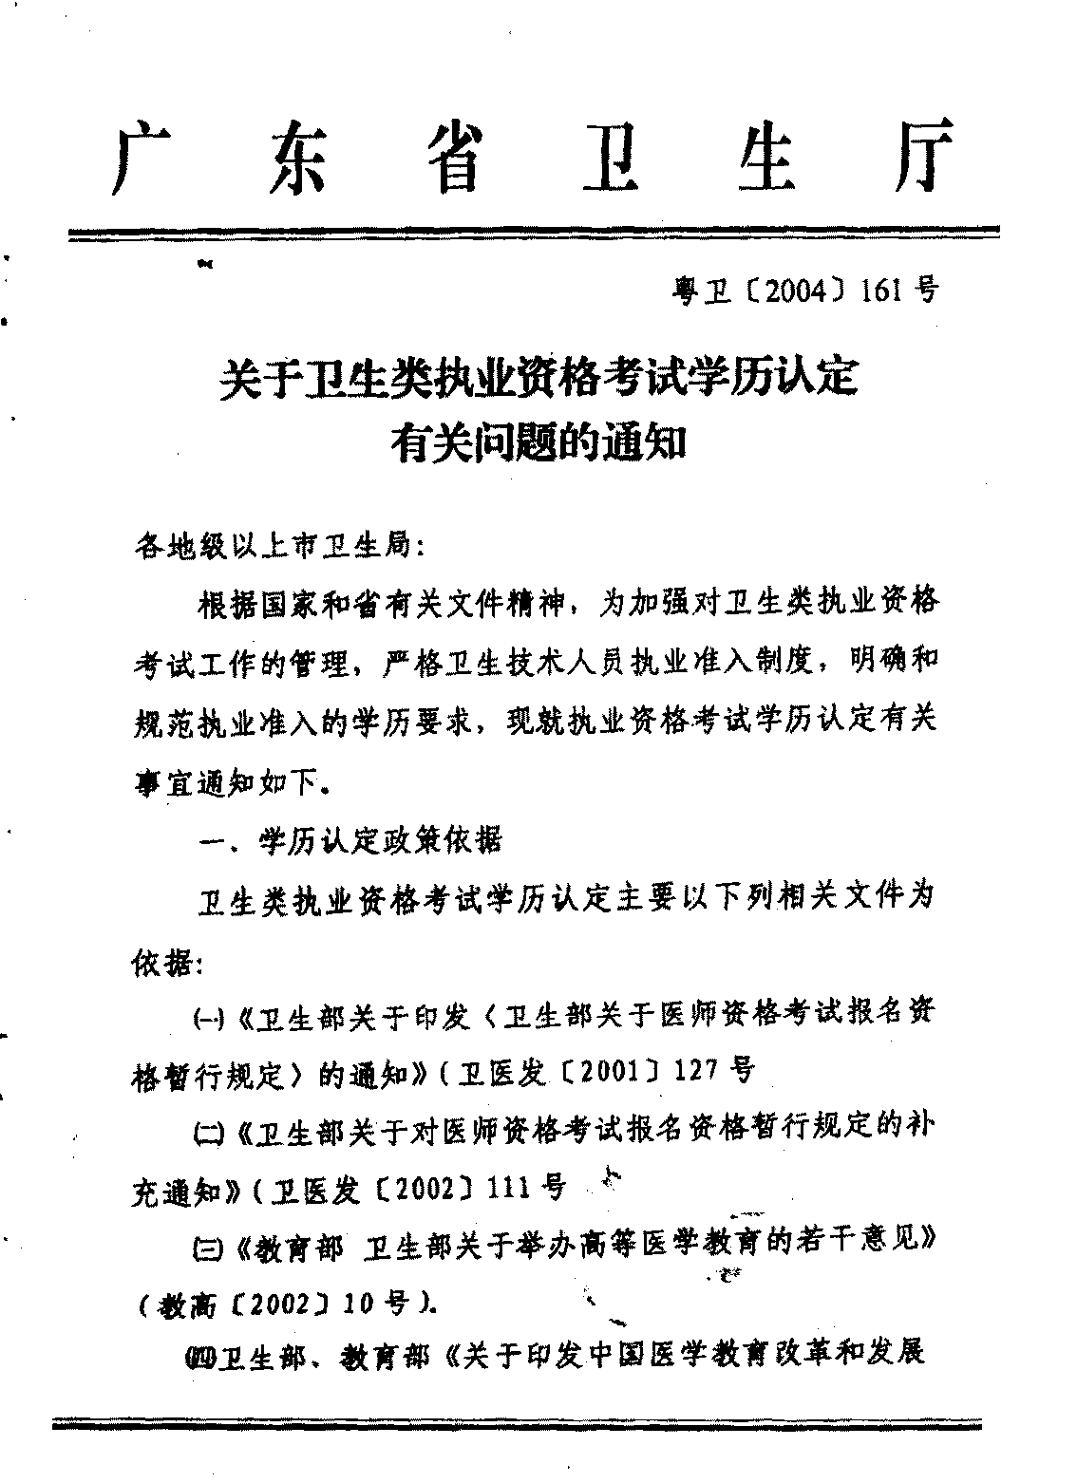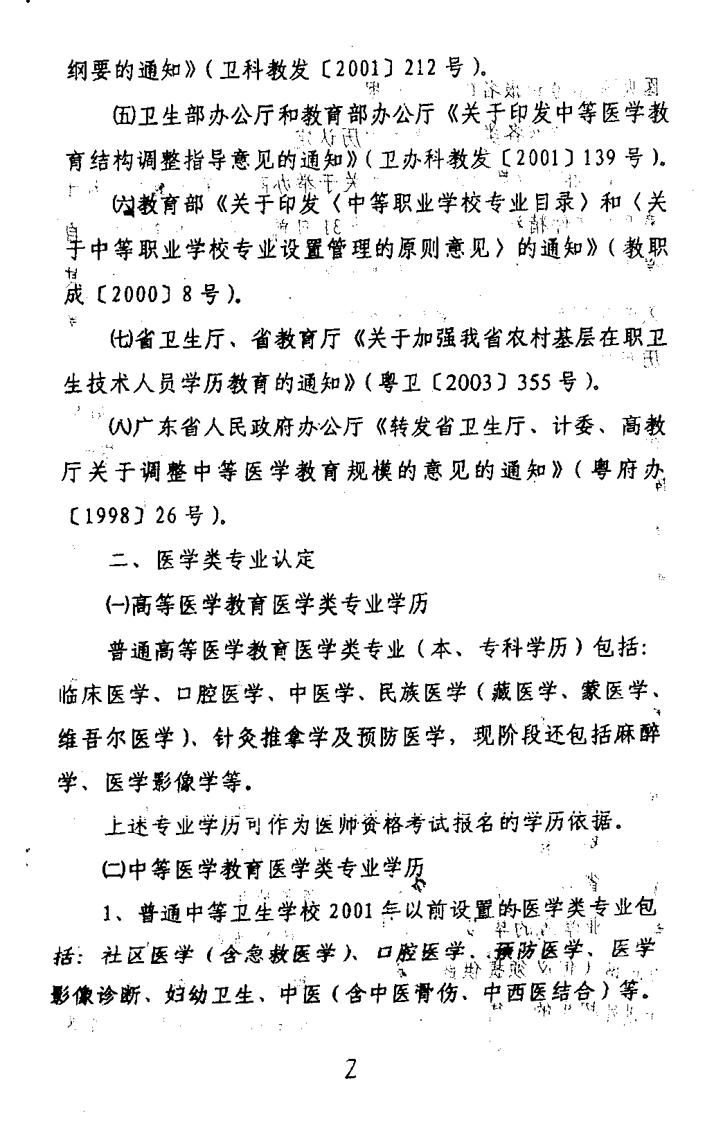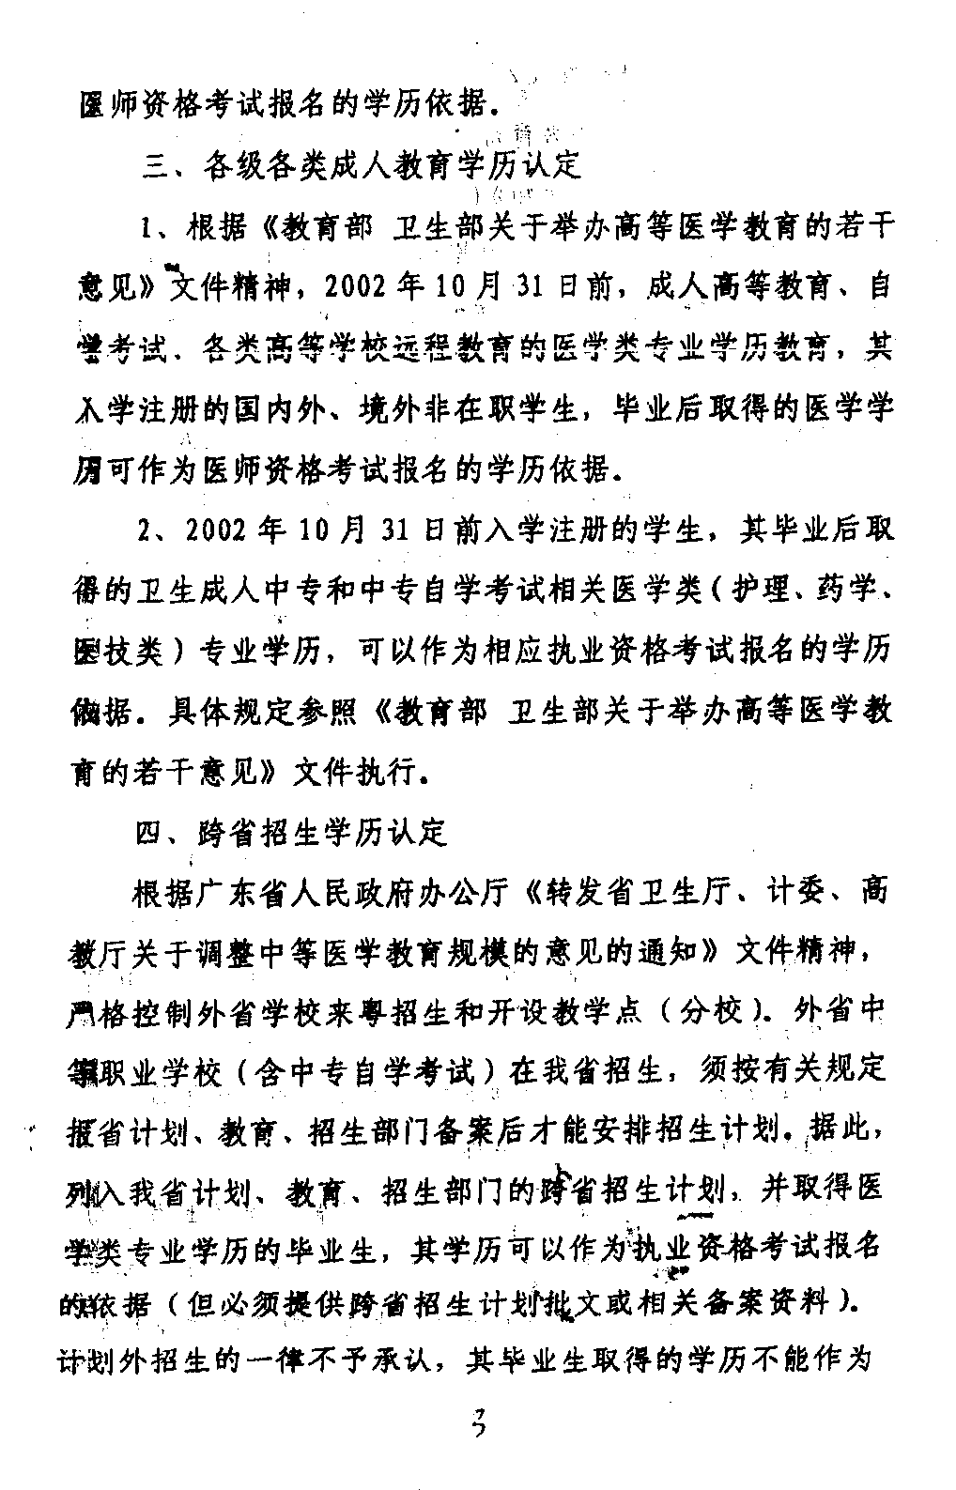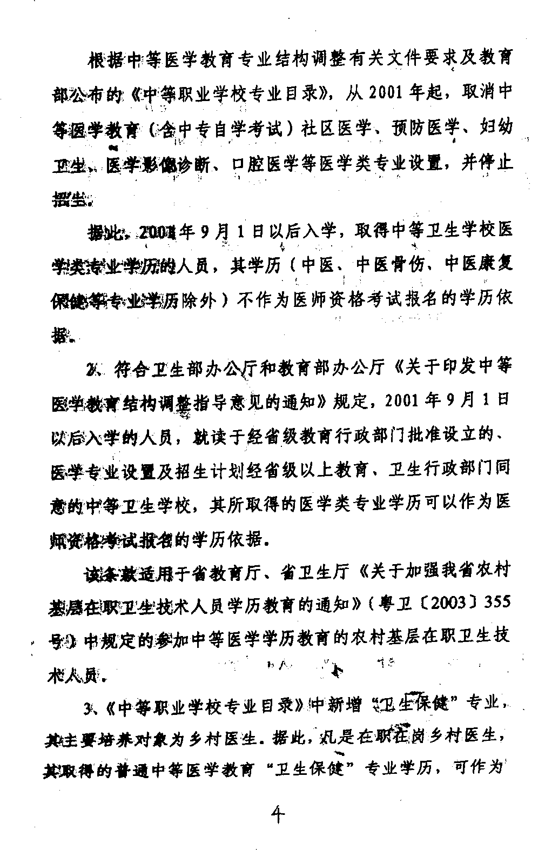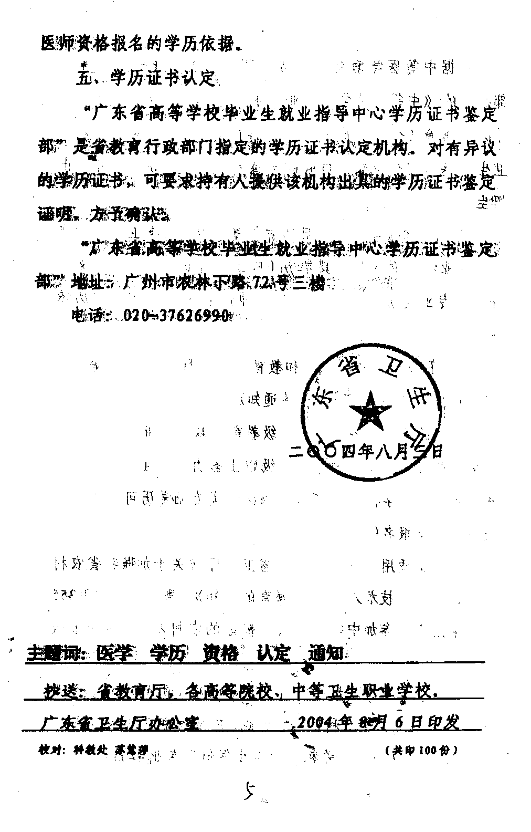
附件六：
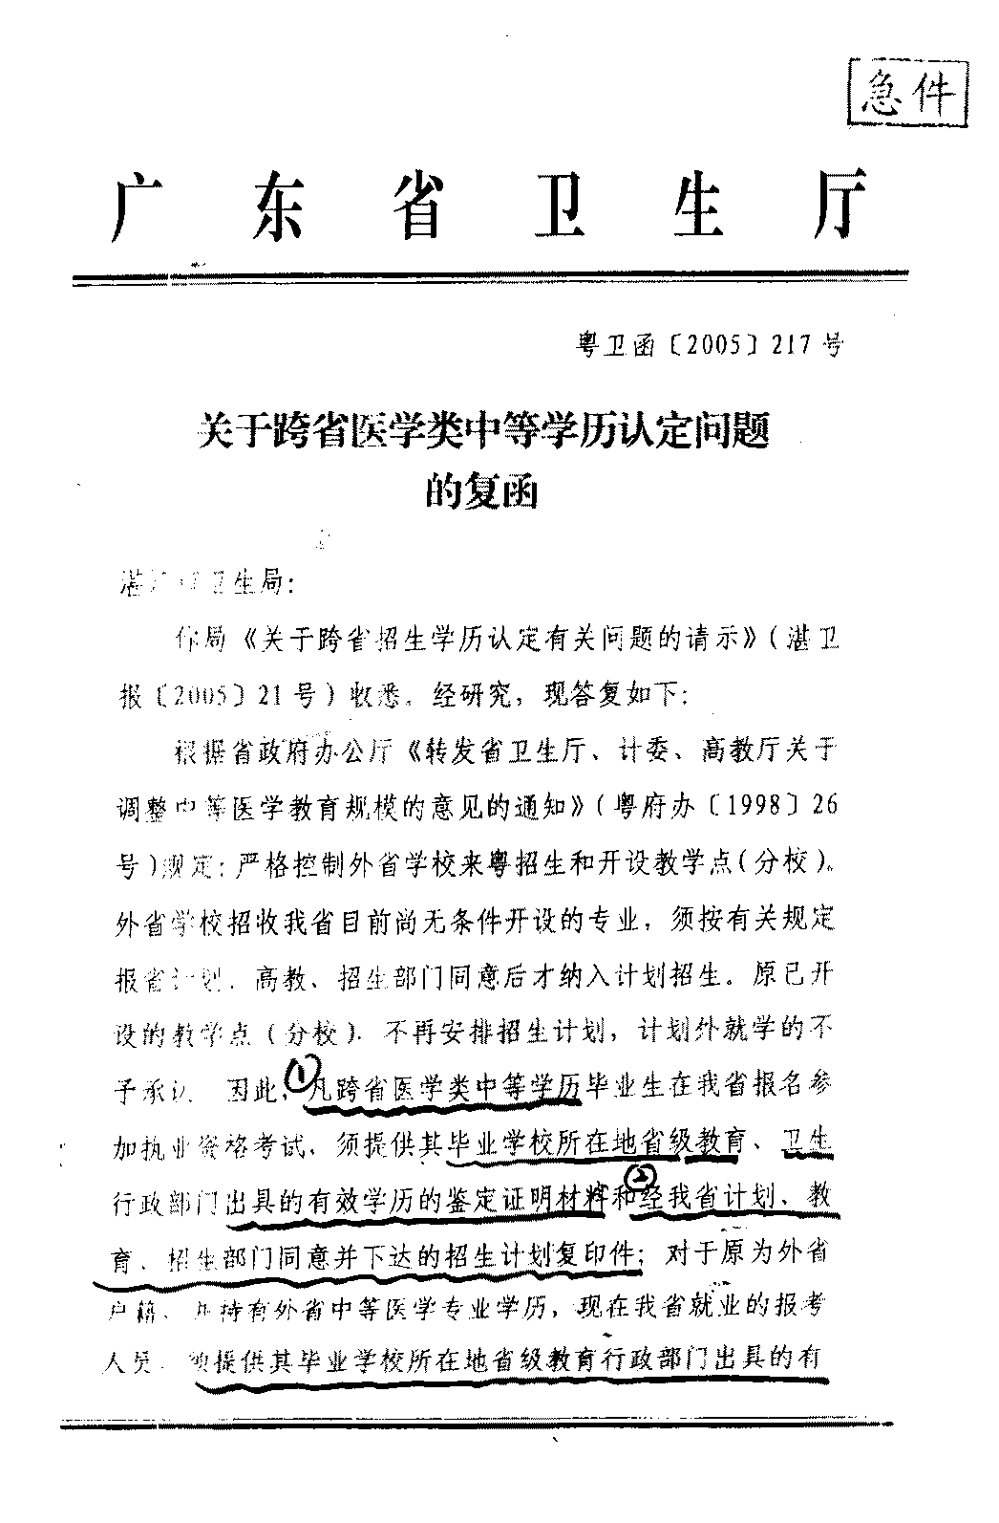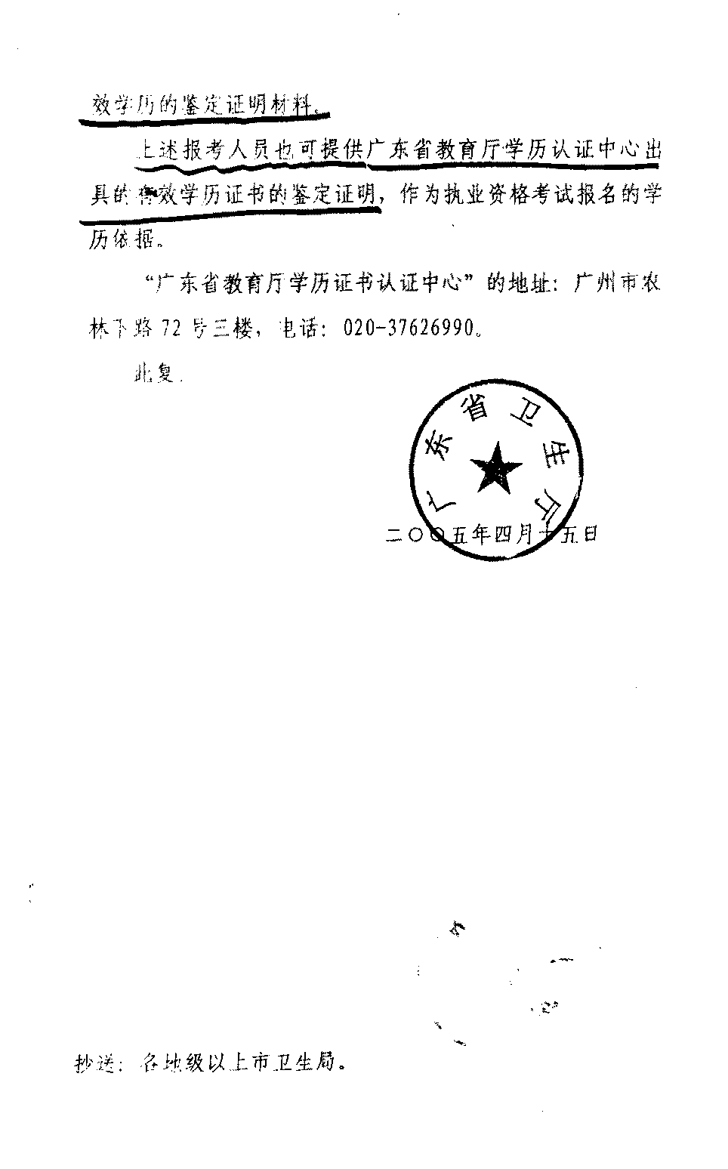
附件七：
2007年医考报名材料整理装订说明

“考生报名材料”包括：
第1页：本市2006年医师资格考试准考证复印件。
第2页：《医师资格考试报名暨授予医师资格申请表》（需考生本人签名确认）
第3页：考生本人毕业证书复印件、身份证明复印件。外省中专学历及可疑学历需提交广东省教育厅的学历验证证明及复印件（原件审核后交回）
第4页：试用机构出具的试用期满一年并考核合格证明。
第5页：执业助理医师申报执业医师资格考试的，还应当提交《医师资格证书》复印件、《医师执业证书》复印件、执业机构出具的执业时间和考核合格证明。
第6页：报考所需的其他材料（转正证明等）。

注：1、每位考生的报名材料均按上述顺序装订成册（A4规格）。
2、未参加2006年医师资格考试者不需提交第1页。

